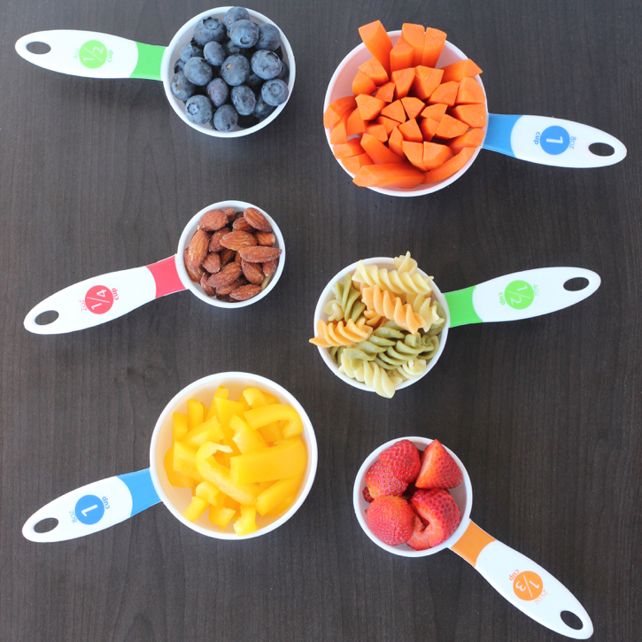
Noticias de Nutrición-Marzo: Qué es una porción?
¿Qué es una porción de comida?
- La clave para comer sano es conocer y elegir las cantidades adecuadas de los diferentes tipos de alimentos. A menudo se piensa que los términos “tamaño de porción” y “tamaño de porción” significan lo mismo, sin embargo, no es así.

- El tamaño de la porción es un estándar de medida para los alimentos. Significa la porción de alimento que se utiliza como referencia en la etiqueta nutricional de ese alimento o, la porción de alimento recomendada a consumir.

- El tamaño de las porciones es sencillo; es la cantidad de comida que ingiere, que puede ser mayor o menor que la porción recomendada.

Tamaños estimados de porciones:
Usar cucharas y tazas medidoras es la mejor manera de asegurarse de que su porción sea igual al tamaño de una porción. Sin embargo, estas herramientas no siempre están disponibles, por lo que otra forma de estimar su porción es comparándola con otra cosa:
- 1 cucharadita = la punta del dedo índice o un sello postal; esta porción se usa a menudo para aceites y grasas.
- 1 cucharada = el tamaño del pulgar; esta porción se usa a menudo para mantequillas de maní o nueces.
- 3 onzas = la palma de la mano o una baraja de cartas; esta porción se usa a menudo para pescado, pollo, carne de res u otras carnes.
- 1/2 taza o 4 onzas = un puñado pequeño o una pelota de tenis; esta porción se usa para cereales como arroz, pasta y avena.
- 1 taza = puño o pelota de béisbol de tamaño promedio; esta porción se usa a menudo para vegetales crudos o cocidos, frutas enteras o jugo 100 % de fruta.

Formas de controlar sus porciones:
- Lea la etiqueta de información nutricional en el paquete de alimentos para identificar el tamaño de porción adecuado.
- Utilizando las herramientas adecuadas para medir, reparta la comida en un plato y luego guarde el recipiente.
- Comer de un paquete a menudo lleva a consumir más de la porción recomendada.
- Intente utilizar platos y tazones más pequeños para que las porciones parezcan más grandes.

